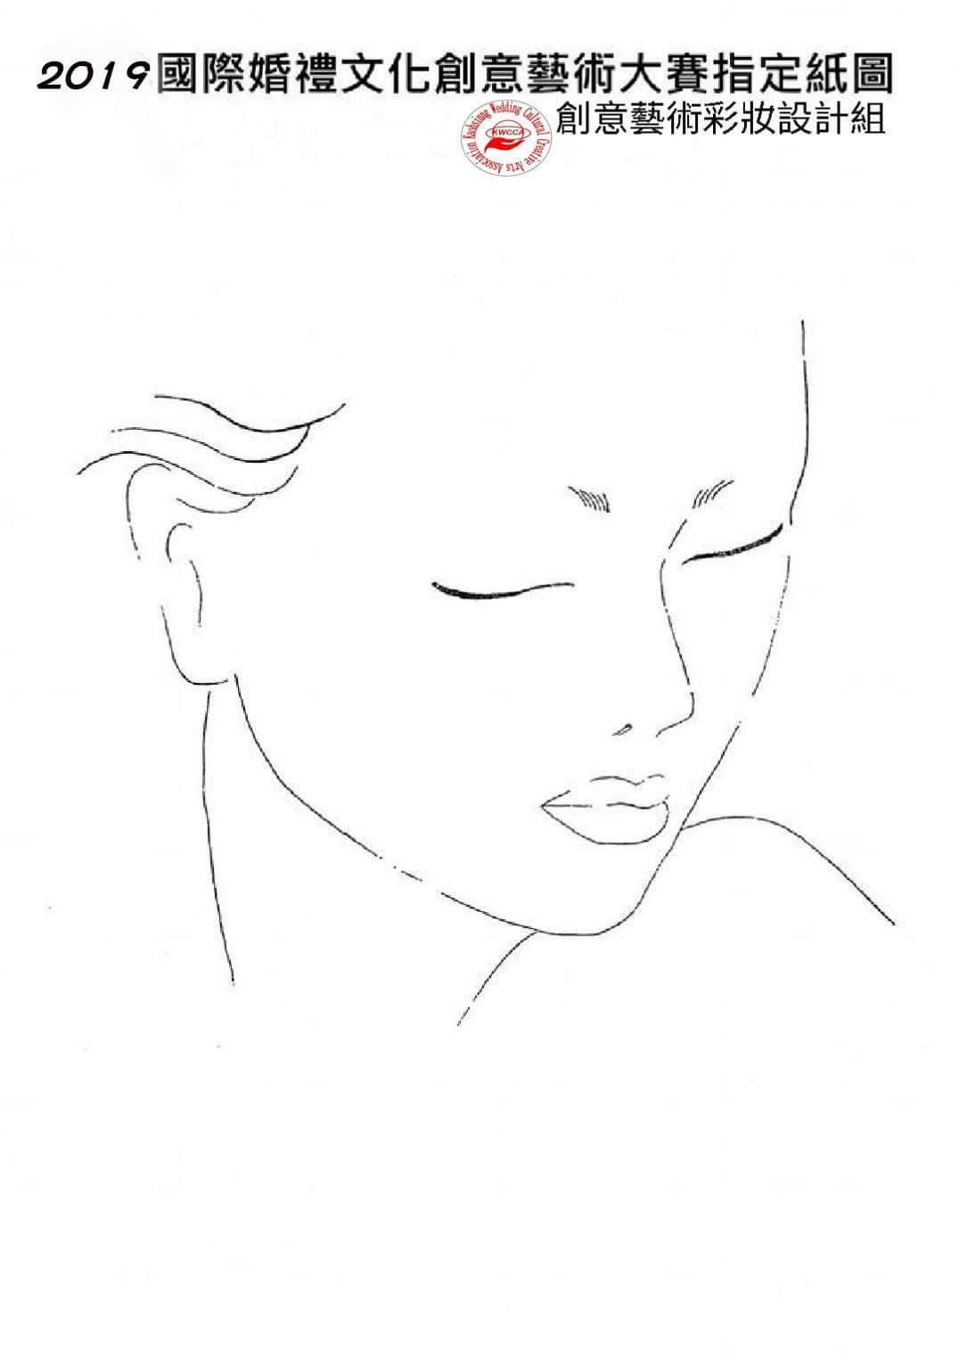
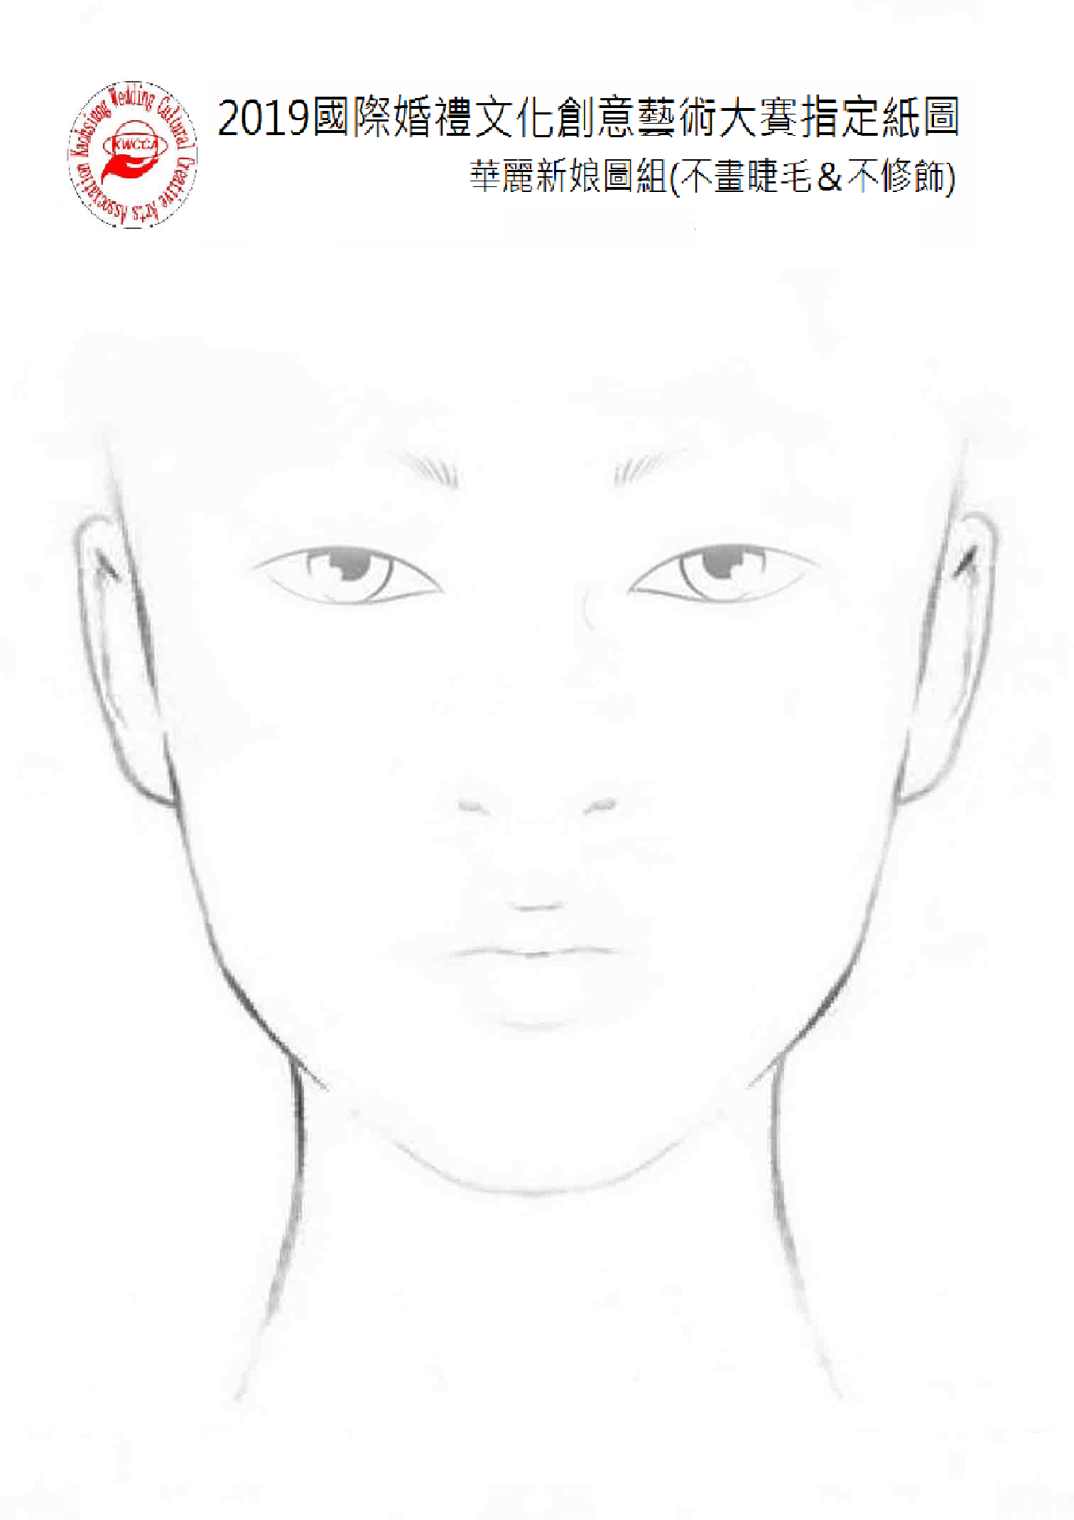
2019國際婚禮文化創意藝術大賽
2019 International Wedding Culture Creative Art Competition
報名表
姓名 |  |  | 出生日期 |  | □男 □女 |  | □學生組 □社會組 |  |  | 相片黏貼處
學校 |  |  |  | 科系
通訊地址 |  |  |  |  | 電話
 |  |  |  |  | MAIL
報名參加項目 | 組別 | 項目編號 |  | 推薦單位
 | 組
 | 組 |  |  | 指導老師 |  |  |  | 國籍
 | 組

A組  整體造型 | - 實用白紗新娘彩妝組(動態)  - 創意晚宴新娘彩妝組(動態)  - 傳統復古中式旗袍彩妝組(動態)  - 華麗新娘紙圖(紙圖) (靜態)  - 創意藝術彩妝設計組(紙圖) (靜態)  - 服裝造型設計圖組(紙圖) (靜態)  - 美容造型設計圖組(紙圖) (靜態)  - 特效彩妝組(靜態) |  | - 芭比娃娃設計組(靜態)  10. 新娘創藝設計圖組靜態  11. 晚宴創藝设計圖组靜態  12. 紋飾藝術羽の眉  13.時尚新娘彩妝組  14.創意新娘彩妝(國際組動態)  15.創意晚宴彩妝(國際組動態)  16.舞台彩妝(國際組動態)
B組髮型設計 | 1. 時尚盤髮組(動態)  2. 時尚剪吹組(動態)  3. 男子平頭設計組(動態)  4. 男子時尚髮型設計組(動態)  5. 扇形冷燙組  6. 標準冷燙捲髮組  7. 創意編梳組 |  | 8. 創意剪髮組(動態)  9. 創意藝術染髮組(動態)  10. 捲髮組(動態)  11. 標準冷燙捲髮組(動態)  12. 創意雷鬼動態  13. 油頭動態
C組眉睫手保養 | 1. 紋繡眉組(動態) A：飄絲眉B：柔霧眉  2. 紋繡眉組(靜態)  3. 紋眉寫真設計圖組(靜態)  4. 創意彩睫組(靜態)  5. 時尚美睫設計組(靜態)  6. 彩繪美甲組(動態)  7. 手部保養組(動態)  8. 凝膠真甲養護組(動態)  9. 透明凝膠延甲組(動態)  10. 時尚指甲彩繪組(靜態) |  | 11. 美甲凝膠組(靜態)  12. 3D藝術粉雕組(靜態)  13. 沙龍凝膠甲片設計(靜態)  14. 泌乳美胸組(動態)  15. 筋絡推拿組(動態)  16. 腳底按摩組(動態)  17. 嬰幼兒按摩(動態組）  18.逆時光V臉雕塑(動態組)  19.香氛調配組(靜態)  20.藝術美甲造型組（靜態）
D組工藝設計 | 1. Cosplay 真人組  2. 蝶谷巴特創意拚貼組  3. 藝術晶鑽串珠組  4. 新娘飾品串珠創意組  5. 木質創作彩繪組  6. 影視造型配飾設計組  7. 創意商品設計組  8. 藝術珠寶捧花組 |  | 9. 時尚造型捧花組  10. 客家花布手作組  11. 創意海報設計組  12. 雙色彩繪組  13. 人檯馬甲組  14. 蝶谷巴特面具創作組  15. 日本不凋花藝創作  16. 酒瓶藝術設計
E組食品藝術 | - 藝術果凍花組(可使用非天然色素)  1-1天然食材果凍花~花藝組(靜態)  1-2天然食材果凍~創意組(靜態)  2.翻糖蛋糕裝飾 (靜態)  3.婚禮蛋糕創意組(靜態)  4.創意藝術果雕組(靜態)  5.烘培藝術展示組(靜態)  6.擠花裝飾蛋糕組(靜態)  7.擠花雙層蛋糕組(動態)  8.果雕創作組 (動態)  9.咖啡拉花設計組(動態)  10.飲品雕花組 (動態) |  | 11.手沖咖啡組 (動態)  12.藝術自助餐台展示組(靜態)  ~拉糖.藝術麵包.巧克力.麵塑~  13.婚禮糖霜餅乾 (靜態)  14.創意燕菜蛋糕 (靜態)  14-1.創意燕菜蛋糕  14-2.燕菜精緻甜品杯  15.餅乾商品創意設計組(靜態)  16.創意果醬畫 (靜態)  17.藝術中餐(主菜) (靜態)  18.西式盤式點心藝術組(靜態)  19.杏仁糕藝術創作組(靜態)
F組烘培藝術組 | 1造型創意饅頭（靜態）  2.創意藝術馬卡龍  2-1彩繪馬卡龍（靜態)  2-2造型馬卡龍（靜態)  3.創意造型酥皮  3-1仿真酥皮(靜態)  3-2造型酥皮(靜態)  - 和菓子造型藝術(靜態)  5.創意藝術麵點（靜態）  6.台式創意甜麵包(靜態)  7.歐式麵包(靜態) |  | 8.精緻甜點展示(靜態)  9.杏仁膏裝飾蛋糕(靜態)  10.造型創意杯子蛋糕（靜態）  11.彩繪蛋糕捲（靜態）  12.多元料理廚藝展示  12-1.前菜展示組(靜態)  12-2.主菜展示組(靜態)  12-3.團體套餐組(靜態)  13.全國經典調酒(動態)  14.葡萄酒sommeliei侍酒服勤（動態）  15.S.V 舒肥料理創意靜態展
G 文創組 | Ａ組：  1時尚12生肖創藝串珠組  2夢幻絢爛手工皂組  3毛線編織圍巾組  4.羊毛氈創意製作組  5蠟線編織手鍊組  6自然風編織組  7烙畫藝術文化設計組  8創意結藝項鍊組  9粉彩禪繞延伸藝術畫手繪立體組  10粉彩禪繞延伸藝術畫手繪平面組  11春仔花文化創意藝術組  12植物藝術畫創意盤子組 |  | 13手作拼布包組  14花現藝術創作胸花組  15水晶花創意設計組  16Q版瓦楞紙創意作品組  17創意藝術蠟燭  18創意藝術手工皂  19珍珠帶編織包  B組學生組:  1創意棉紙撕畫組  2植物藝術畫創意盤子組  3粉彩禪繞延伸藝術畫手繪平面組
H  餐飲烘焙藝術-校際組 |  | 1.蔬果雕刻(靜態)  2.翻糖蛋糕裝飾(靜態)  3.杏仁糕蛋糕裝飾(靜態)  4.手沖咖啡(動態) |  | 5.廚藝展示組  5-1.前菜展示組(靜態)  5-2.主菜展示組(靜態)  5-3.團體套餐組(靜態)
學生證或身分證浮貼處(正面) |  |  |  | 學生證或身分證浮貼處(反面)
(正面) |  |  |  | (反面)
1.統一採取email報名方式，僅接受原簡章WORD格式報名表電子檔案（請張貼照片、確認參賽項目與個人資料是否填寫正確)，個人資料填寫錯誤導致證書有誤者，請洽主辦發證單位確認。
*敬請完成匯款後再連同匯款資料與報名表電子檔一起寄出完成報名。
2.【報名期間】即日起至2019年11月15日止，逾期不受理。
3.【報名資訊】
法飛斯教育中心 韓國台灣教育中心 高雄市婚禮文創藝術協會 高雄市新娘秘書發展協會
聯絡人電話：07-5568883 秘書長 喜悅 鄭曉珍理事長 0906731715
Email: kwcca222@gmail.com
郵局帳號: 0041001-1582991 戶名:鄭曉珍
大會地址: 高雄市左營區裕誠路358號

大賽評審委員指南
一、評審委員申請資格：
1、相關領域具碩、博士學位或該領域的資深工作者。
2、任職於大專院校之教師或業界相關領域之在職教師。
3、相關領域的產業從事者，可以勝任並履行評審委員職務者。
4、大學畢業或具同等學力，從事美容美髮相關工作五年以上者。
5、具本大賽參與經驗，由大會本部或評審委員推薦，足以履行評審委員職責者。
6、每位評審委員申請者，須指導6位以上選手參與本次賽事活動。
二、評審委員申請及選定
1.依據附件填寫表格及簡歷，統一採取email報名方式，僅接受原簡章WORD格式報名表電子檔案（請張貼照片、確認參賽項目與個人資料是否填寫正確)，個人資料填寫錯誤導致證書有誤者，請洽主辦發證單位確認。
2.【報名期間】即日起至2019年11月15日止，逾期不受理。

評審委員注意事項
1、請在評分表上記載評審委員的欄位，並確實核對姓名並簽章。
2、評分方式請嚴格遵守評分標準，並維護大賽進行之秩序。
3、評分表請勿出現修改痕跡，需慎重記載，不得己需更正時，需獲評審委員長之確認。
4、評審委員自入場起，不得接觸選手及模特兒，並禁止與第三者的一切接觸。
5、評審委員於評分過程中，不得與其他評審委員進行商議或討論。
6、本大賽以公平正直為比賽原則，不得發生以私人交情關照特定選手等有失名譽情事，所有評審委員請務必盡全力完成評審工作。
7、大賽規定評審委員服裝，如服裝不符合要求無法評審之後果請自擔。
※ 評審委員服裝：穿著黑色正式服裝
※ 評審委員服裝：廚師專業服裝

選手共同事項
1、每項目統一評審標準，選手入場結束準備事項後，便依指示開始進行比賽。
2、比賽進行時，請嚴守比賽規定與秩序，若有違規情事，將視情節予以扣分。
3、如對評判過程有所疑問，選手有權於現場即時舉報。

2019國際婚禮文化創意藝術大賽
2019 International Wedding Culture Creative Art Competition
評審委員資格申請書
浮貼2吋照片 | 專長
 | 姓名 |  | 競賽項目
身分證字號
(護照號碼)
 | 公司或學校名稱
地址
連絡電話 |  |  | 手機
E-mail |  |  | 推薦人

本人 ，申請擔任2019國際婚禮文化創意藝術大賽 競技項目審查委員資格，並承諾於賽事進行期間，秉持公正客觀的評判精神，為本次大賽朝向國際美容專業賽事而努力，謹以此書，以茲保證。
簽章
2 0 1 9 年 月 日

